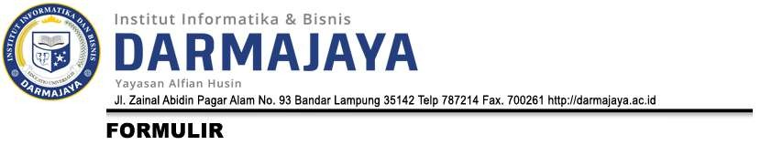

DIREKTORAT
ADMINISTRASI AKADEMIK
(
DIT.AA
)

FORM KONSULTASI/BIMBINGAN SKRIPSI*)

N A M A |  | : RIZKY FAHREZI
N P M |  | : 2311010133
PEMBIMBING I |  | : YULMAINI, S.Kom., M.Cs.
PEMBIMBING II |  | : -
JUDUL LAPORAN |  | : IMPLEMENTASI METODE HAVERSINE DISTANCE DAN SIMPLE ADDITIVE WEIGHTING (SAW) UNTUK REKOMENDASI KOS STUDI KASUS INSTITUT INFORMATIKA DAN BISNIS DARMAJAYA
TANGGAL SK |  | : …………………. s.d ………………….. (6+2 bulan)

No | HARI/TANGGAL | HASIL KONSULTASI | PARAF
1
2
3
4
5
6
7
8
9
10
*) Coret yang tidak perlu
Bandar Lampung, ……………………………………….
Ketua Program Studi

( HARY SABITA, S.T., M.T.I )
NIK. 14920419
No. Dokumen : 4FM-SP20354 | Revisi : 00 | Tgl Berlaku : 02 Februari 2024

DIREKTORAT
ADMINISTRASI AKADEMIK
(
DIT.AA
)

FORM KONSULTASI/BIMBINGAN SKRIPSI*)

N A M A |  | : RIZKY FAHREZI
N P M |  | : 2311010133
PEMBIMBING I |  | : YULMAINI, S.Kom., M.Cs.
PEMBIMBING II |  | : -
JUDUL LAPORAN |  | : IMPLEMENTASI METODE HAVERSINE DISTANCE DAN SIMPLE ADDITIVE WEIGHTING (SAW) UNTUK REKOMENDASI KOS STUDI KASUS INSTITUT INFORMATIKA DAN BISNIS DARMAJAYA
TANGGAL SK |  | : …………………. s.d ………………….. (6+2 bulan)

No | HARI/TANGGAL | HASIL KONSULTASI | PARAF
1
2
3
4
5
6
7
8
9
10
*) Coret yang tidak perlu
Bandar Lampung, ……………………………………….
Ketua Program Studi

( HARY SABITA, S.T., M.T.I )
NIK. 14920419
No. Dokumen : 4FM-SP20354 | Revisi : 00 | Tgl Berlaku : 02 Februari 2024

